Abduls Big Journey.

Lore:

Abdul woont in een hutje van stront en modder in Noord Afrika. Hij besluit een vlot te bouwen en de zee over te steken naar Europa, om daar flinke welfare checks te invangen. De intro van de game vertelt dit verhaal.



Gameplay:  
Vore mechanic: Abdul mikt en schiet een projectile.

Abdul moet verschillende stages overwinnen tegen tegenstanders. Dit kunnen andere boten zijn of zee monsters. Combat is turnbased en aanvallen zijn gebaseerd op projectiles, denk aan Worms, of Angry Birds. Adbul kan ook zijn verslagen tegenstanders gijzelen en dwingen voor hem te werken, of enemy ships scrappen voor upgrades.

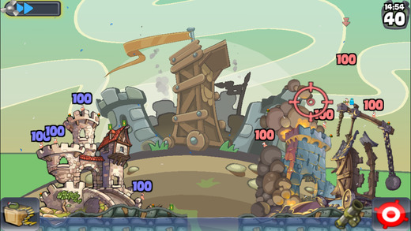

Artstyle:

2D sprites op verschillende lagen in, alsof het een toneelstuk is. De sprites zelf zijn cartoony en overdreven.

